Khoa Kỹ Thuật Máy Tính  Sinh viên MSSV  Vũ Đại Dương 23520359  Nguyễn Đặng Phương Duy 23520372  Thạch Nguyễn Vũ Duy 23520387  Võ Thái Duy 23520398  Nguyễn Trường Kiệt 23520814 | Thực hành môn Phân tích mạch kỹ thuật  Nhận xét – Đánh giá

Mã KIT: 14
BÁO CÁO THỰC HÀNH BÀI 2
- Chuẩn bị
Cho sơ đồ mạch điện như hình 2.1 là sơ đồ nguyên lý của mạch 2.2c, sử dụng nguồn 5V, tính toán, mô phỏng đo đạc đạc thực tế và vẽ biểu đồ dòng điện đi qua JMP3 khi biến trở POT1 thay đổi và biến trở POT2 có giá trị 4k Ohm
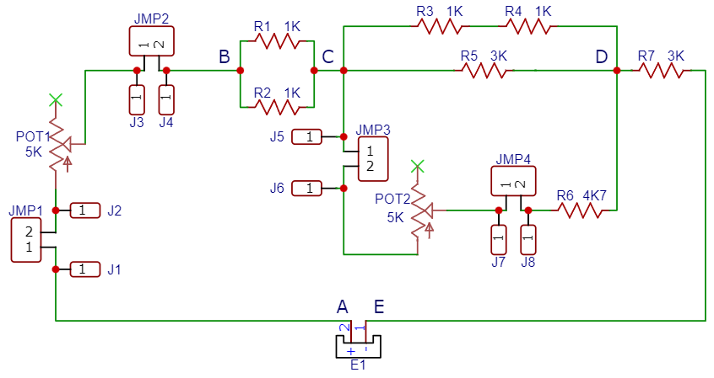
Hình 2.1

        - Tiến hành tính toán giá trị lý thuyết của dòng điện đi qua JMP3 khi biến trở POT1 thay đổi và biến trở POT2 có giá trị 4k Ohm và điền vào Bảng 2.1.

Giá trị lý thuyết của dòng điện đi qua JMP3 khi biến trở POT1 thay đổi
(Biểu thức dòng qua JMP3 với ẩn R là giá trị của POT1)
I_{JMP3} = $\frac{5272.725}{8700 x (4554.545 + R)}$ (A)

        - Tiến hành mô phỏng mạch điện trên Proteus với POT1 thay đổi và biến trở POT2 có giá trị 4k Ohm và điền kết quả vào Bảng 2.1

Mô phỏng mạch điện trên Proteus
(Hình ảnh chạy mô phỏng)
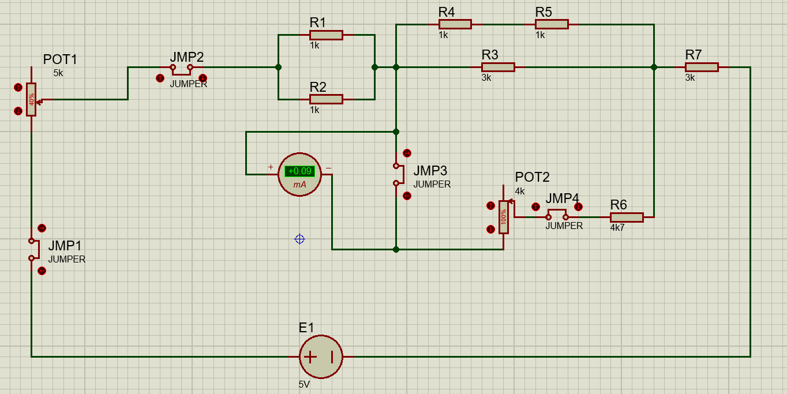

        - Mô phỏng mạch điện bằng netlist trên LTspice và xuất kết quả biểu đồ dòng điện qua JMP3 khi biến trở POT1 thay đổi và biến trở POT2 có giá trị 4k Ohm.

Mô phỏng netlist trên LTspice và Kết quả mô phỏng netlist
(Hình ảnh netlist và biểu đồ I_{(JMP3)}-R_{(POT1)})
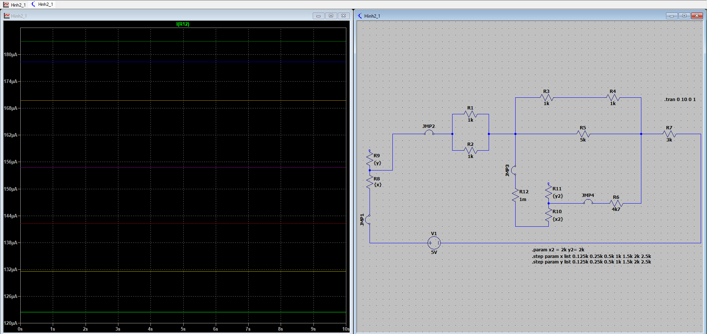

        - Dựa vào kết quả tại Bảng 2.1, hãy tiến hành vẽ biểu đồ dòng điện đi qua JMP3 khi biến trở POT1 thay đổi và biến trở POT2 có giá trị 4k Ohm với giá trị Lý thuyết, mô phỏng Proteus và mô phỏng netlist trên LTspice. (Hướng dẫn vẽ biểu đồ tại phần C) Đưa ra nhận xét về kết quả của biểu đồ.
Giá trị POT1  (kOhm) | Giá trị dòng điện qua JMP3 (mA)
 | Lý thuyết | Proteus | LTspice | Đo đạc
0.25 | 0.1261 | 0.13 | 0.183 | 0.2
0.5 | 0.1199 | 0.12 | 0.178 | 0.19
1 | 0.1091 | 0.11 | 0.169 | 0.17
2 | 0.0925 | 0.09 | 0.154 | 0.15
3 | 0.0802 | 0.08 | 0.142 | 0.12
4 | 0.0708 | 0.07 | 0.131 | 0.11
5 | 0.0634 | 0.06 | 0.122 | 0.09
Bảng 2.1

Biểu đồ dòng điện đi qua JMP3 giá trị Lý thuyết, mô phỏng Proteus và mô phỏng netlist trên LTspice
(Biểu đồ được vẽ trên Excel)
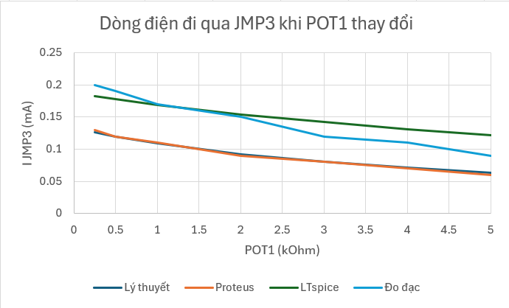
Nhận xét:.............................................................................................
.................................................................................................................................................................................................................................................................................................................................................................................................................................................................................................................................................................
.............................................................................................................
- Nội dung thực hành.
- Tính toán các thông số của mạch điện.
- Lắp mạch điện.
- Thay đổi biến trở, theo dõi sự biến đổi của dòng điện và điện áp.
- Đo đạc các thông số của mạch điện.
- So sánh kết quả đo đạc với kết quả tính toán được và nhận xét.
- Hướng dẫn thực hành.
        - Vẽ biểu đồ bằng Excel:
          - Từ bảng dữ liệu phía dưới, tiến hành vẽ biểu đồ trong Excel như sau:
R (kOhm) | LTspice | Proteus | Lý thuyết | Đo đạc thực tế
0,001 | 1,10 | 1,10 | 1,10 | 1,05
1 | 0,90 | 0,88 | 0,90 | 0,80
2 | 0,77 | 0,75 | 0,80 | 0,67
2,5 | 0,71 | 0,69 | 0,75 | 0,60
2,75 | 0,69 | 0,67 | 0,73 | 0,58
3 | 0,66 | 0,65 | 0,70 | 0,56
3,5 | 0,62 | 0,60 | 0,65 | 0,52
4,5 | 0,55 | 0,53 | 0,60 | 0,48
5 | 0,52 | 0,50 | 0,57 | 0,45
            - Bôi đen vùng dữ liệu cần vẽ biểu đồ, chọn Insert > Recommended Charts. Tìm kiểu loại biểu đồ Scatter.
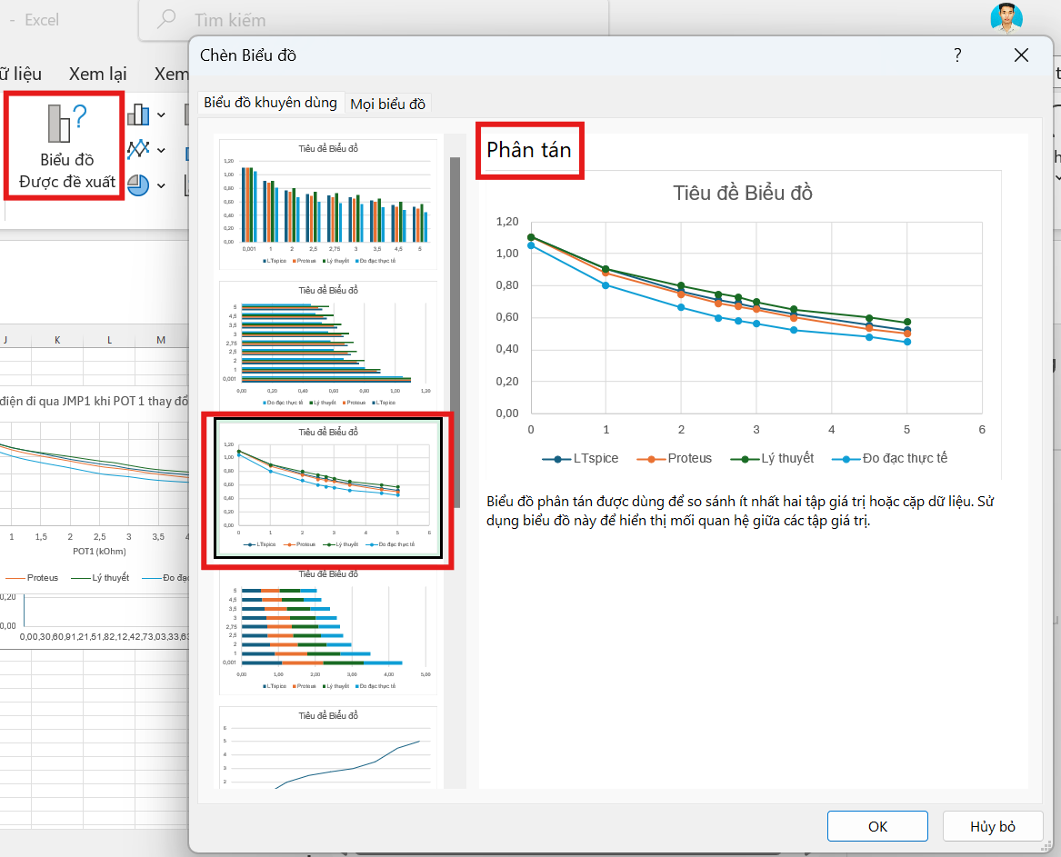
      - Tiến hành điều chỉnh và thêm các thông số vào biểu đồ
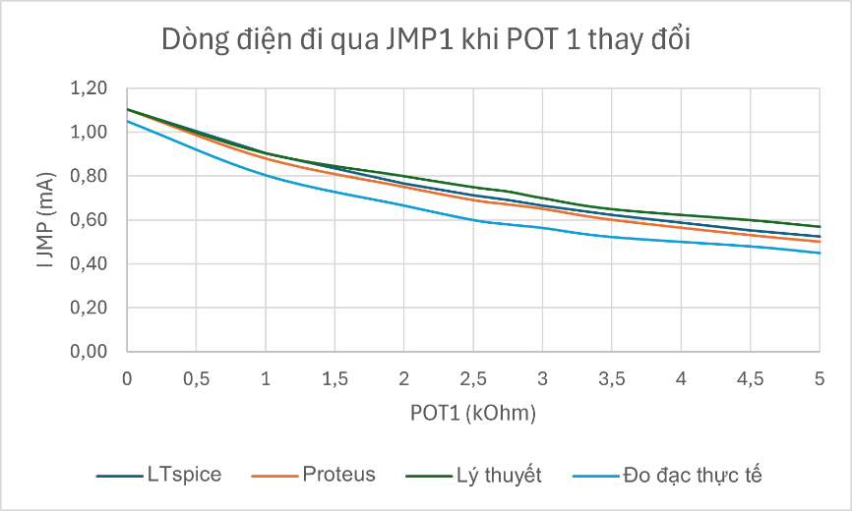
        - Mô phỏng biến trở trong LTspice: tham khảo
- Báo cáo kết quả.
Bài tập 2.2: Cho Hình 2.2 là sơ đồ nguyên lý của mạch 2.2d. Cấp nguồn 3.3V vào E2 để tính toán, mô phỏng, đo đạc thực tế và vẽ biểu đồ dòng điện đi qua JMPx khi giá trị của POTy thay đổi và giá trị của POTz = t kOhm với:
  - x = 5 với Mã KIT chẵn, x = 8 với Mã KIT lẻ
  - y = 3 với Mã KIT chẵn, y = 4 với Mã KIT lẻ
  - z = 4 với Mã KIT chẵn, z = 3 với Mã KIT lẻ
  - t = (Mã KIT) mod 5 + 1 (Phần dư của Mã KIT chia cho 5 cộng thêm 1)
Trình bày kết quả tương tự cách trình bày tại phần A. Chuẩn bị
Đưa ra nhận xét về kết quả của biểu đồ
 | x | y | z | t
Giá trị | 5 | 3 | 4 | 5

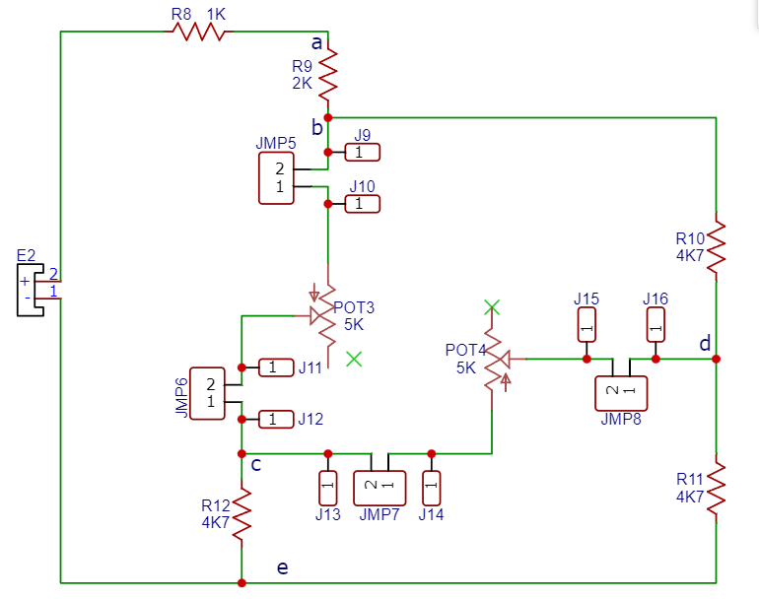
Hình 2.2
Giá trị lý thuyết của dòng điện đi qua JMP5 khi biến trở POT3 thay đổi
(Biểu thức dòng qua JMPx với ẩn R là giá trị của POTy)
I_{JMP5} = $\frac{775500}{826000R+705000000}$ (A)

        - Tiến hành mô phỏng mạch điện trên Proteus với POT3 thay đổi và biến trở POT4 có giá trị 5k Ohm và điền kết quả vào Bảng 2.2
Mô phỏng mạch điện trên Proteus
(Hình ảnh chạy mô phỏng)
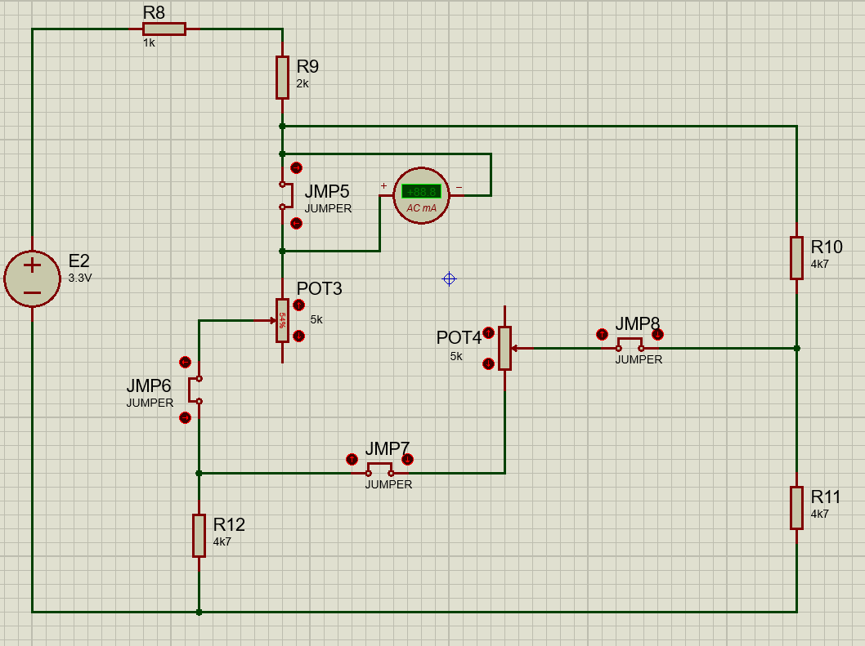

        - Mô phỏng mạch điện bằng netlist trên LTspice và xuất kết quả biểu đồ dòng điện qua JMP5 khi biến trở POT3 thay đổi và biến trở POT4 có giá trị 5k Ohm.
Mô phỏng netlist trên LTspice và Kết quả mô phỏng netlist
(Hình ảnh netlist và biểu đồ I_{(JMP5)}-R_{(POT4)})
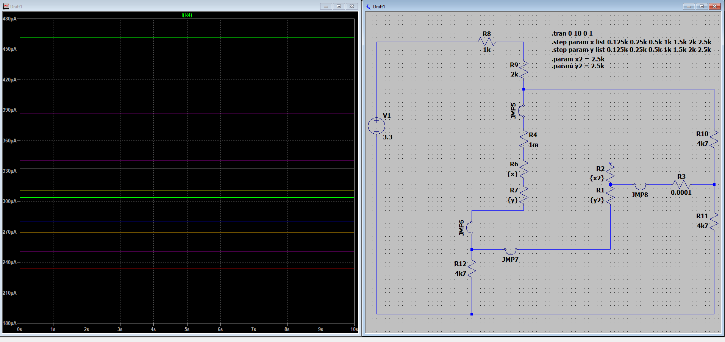

        - Dựa vào kết quả tại Bảng 2.2, hãy tiến hành vẽ biểu đồ dòng điện đi qua JMP5 khi biến trở POT3 thay đổi và biến trở POT4 có giá trị 5k Ohm với giá trị Lý thuyết, mô phỏng Proteus và mô phỏng netlist trên LTspice.
Giá trị POT3  (kOhm) | Giá trị dòng điện qua JMP5 (mA)
 | Lý thuyết | Proteus | LTspice | Đo đạc
0.25 | 0.8507 | 0.46 | 0.46 | 0.55
0.5 | 0.6936 | 0.43 | 0.43 | 0.50
1 | 0.5065 | 0.39 | 0.386 | 0.45
2 | 0.329 | 0.32 | 0.317 | 0.35
3 | 0.2436 | 0.27 | 0.269 | 0.28
4 | 0.1934 | 0.23 | 0.23 | 0.23
5 | 0.1604 | 0.21 | 0.206 | 0.2
Bảng 2.2

Biểu đồ dòng điện đi qua JMP5 giá trị Lý thuyết, mô phỏng Proteus và mô phỏng netlist trên LTspice
(Biểu đồ được vẽ trên Excel)
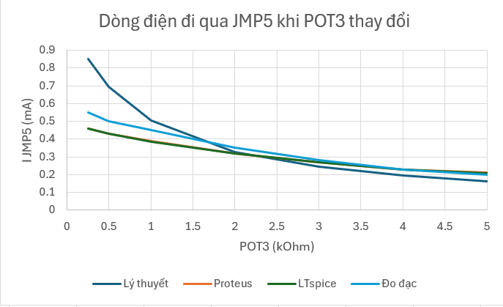
Nhận xét:.............................................................................................
.................................................................................................................................................................................................................................................................................................................................................................................................................................................................................................................................................................

Bài tập 2.3: Cho hình 2.3 là sơ đồ nguyên lý của mạch 2.2d. Cấp nguồn 5V vào E3 để tính toán, mô phỏng, đo đạc đạc thực tế và vẽ biểu đồ dòng điện đi qua JMPw khi giá trị của POT5 thay đổi với:
  - w = 9 với Mã KIT chẵn, w = 10 với Mã KIT lẻ
Trình bày kết quả tương tự cách trình bày tại phần A. Chuẩn bị
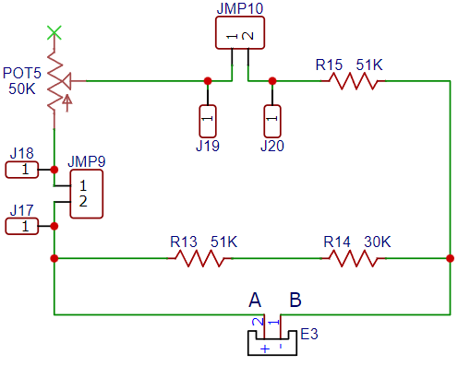
Hình 2.3

Giá trị lý thuyết của dòng điện đi qua JMP9 khi biến trở POT5 thay đổi
(Biểu thức dòng qua JMP9 với ẩn R là giá trị của POT5)
I_{JMP9} = $\frac{405000}{81000 x (51000 + R)}$ (A)

        - Tiến hành mô phỏng mạch điện trên Proteus với POT5 thay đổi và đo giá trị qua JMP9
Mô phỏng mạch điện trên Proteus
(Hình ảnh chạy mô phỏng)
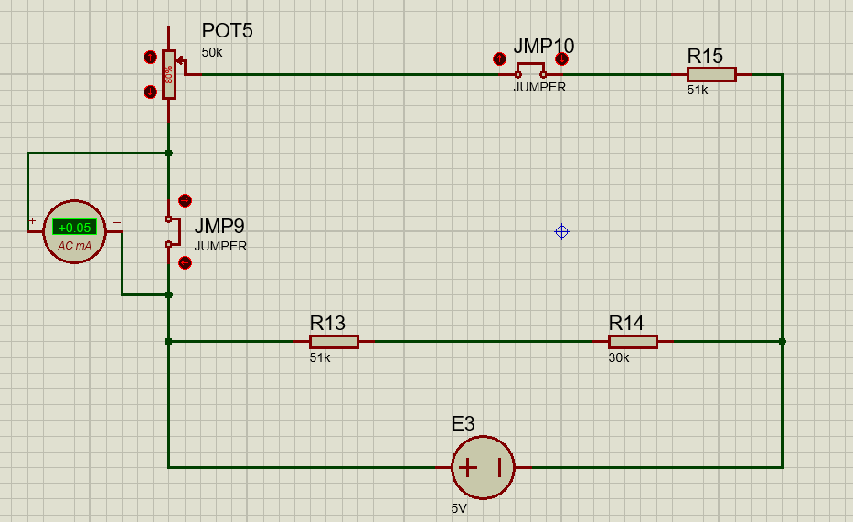

        - Mô phỏng mạch điện bằng netlist trên LTspice và xuất kết quả biểu đồ dòng điện qua JMP9 khi biến trở POT5 thay đổi.
Mô phỏng netlist trên LTspice và Kết quả mô phỏng netlist
(Hình ảnh netlist và biểu đồ I_{(JMPx)}-R_{(POTz)})
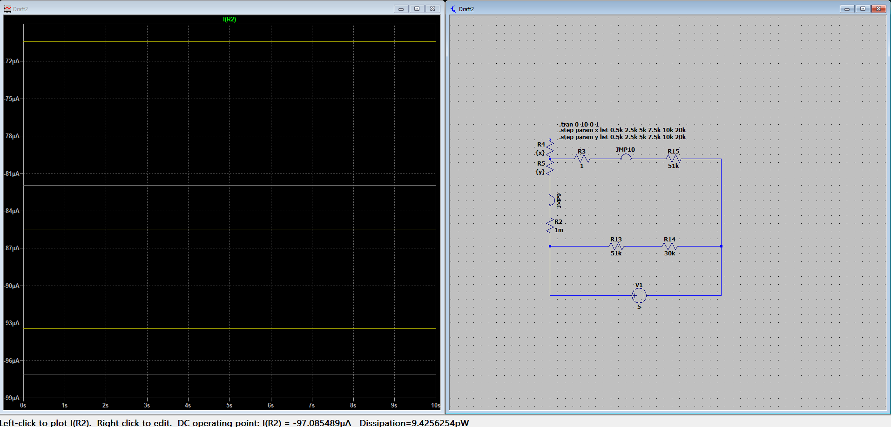

        - Dựa vào kết quả tại Bảng 2.3, hãy tiến hành vẽ biểu đồ dòng điện đi qua JMP3 khi biến trở POT1 thay đổi và biến trở POT2 có giá trị 4k Ohm với giá trị Lý thuyết, mô phỏng Proteus và mô phỏng netlist trên LTspice.(Hướng dẫn vẽ biểu đồ tại phần C)
Giá trị POT5  (kOhm) | Giá trị dòng điện qua JMP9 (mA)
 | Lý thuyết | Proteus | LTspice | Đo đạc
1 | 0.09615 | 0.09 | 0.097 | 0.09
5 | 0.08928 | 0.08 | 0.093 | 0.09
10 | 0.08196 | 0.08 | 0.09 | 0.08
15 | 0.07576 | 0.07 | 0.085 | 0.07
20 | 0.07042 | 0.07 | 0.082 | 0.06
40 | 0.05495 | 0.05 | 0.07 | 0.06

Biểu đồ dòng điện đi qua JMP9 giá trị Lý thuyết, mô phỏng Proteus và mô phỏng netlist trên LTspice
(Biểu đồ được vẽ trên Excel)
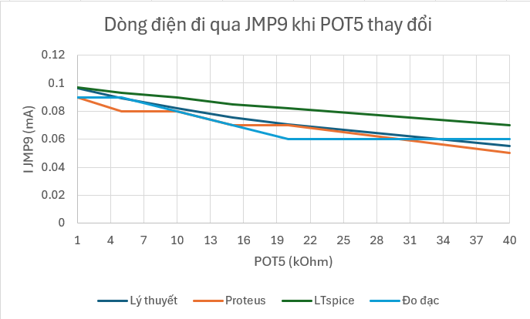
Nhận xét:.............................................................................................
.................................................................................................................................................................................................................................................................................................................................................................................................................................................................................................................................................................

Bài tập 2.4: Cho hình 2.4 là sơ đồ nguyên lý của mạch 2.6, sau đó sử dụng nguồn 3.3V và 5V để tính toán, mô phỏng đo đạc đạc thực tế và vẽ biểu đồ dòng điện đi qua JMPu khi giá trị của POT6 thay đổi với:
  - Mã KIT chẵn: E4 = 3.3V, E5 = 5V; Mã KIT lẻ: E4 = 5V, E5 = 3.3V
  - u = 15 với Mã KIT chẵn, u = 16 với Mã KIT lẻ
Trình bày kết quả tương tự cách trình bày tại phần A. Chuẩn bị
Đưa ra nhận xét về kết quả của biểu đồ
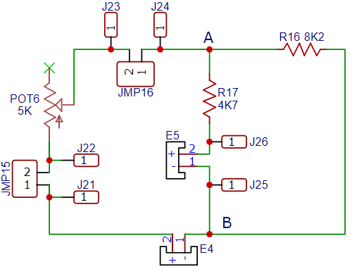
Hình 2.4

Giá trị lý thuyết của dòng điện đi qua JMP15
I_{JMP15} = $\frac{1070.7+8.3R}{385400R}$ (A)

Mô phỏng mạch điện trên Proteus
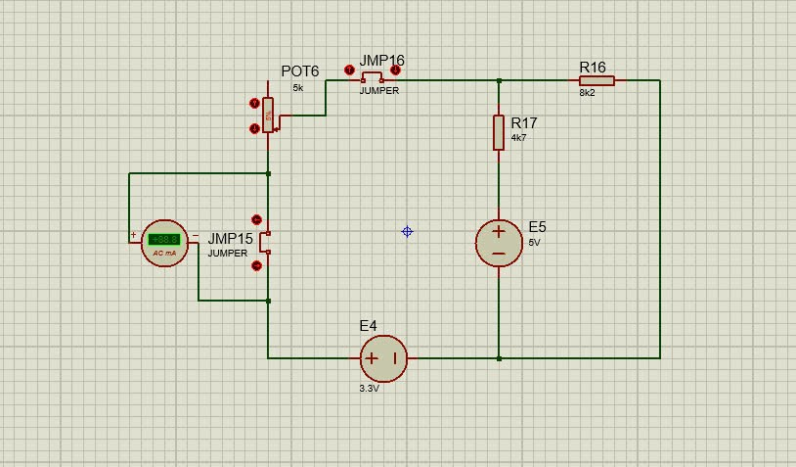

Mô phỏng netlist trên LTspice và Kết quả mô phỏng netlist
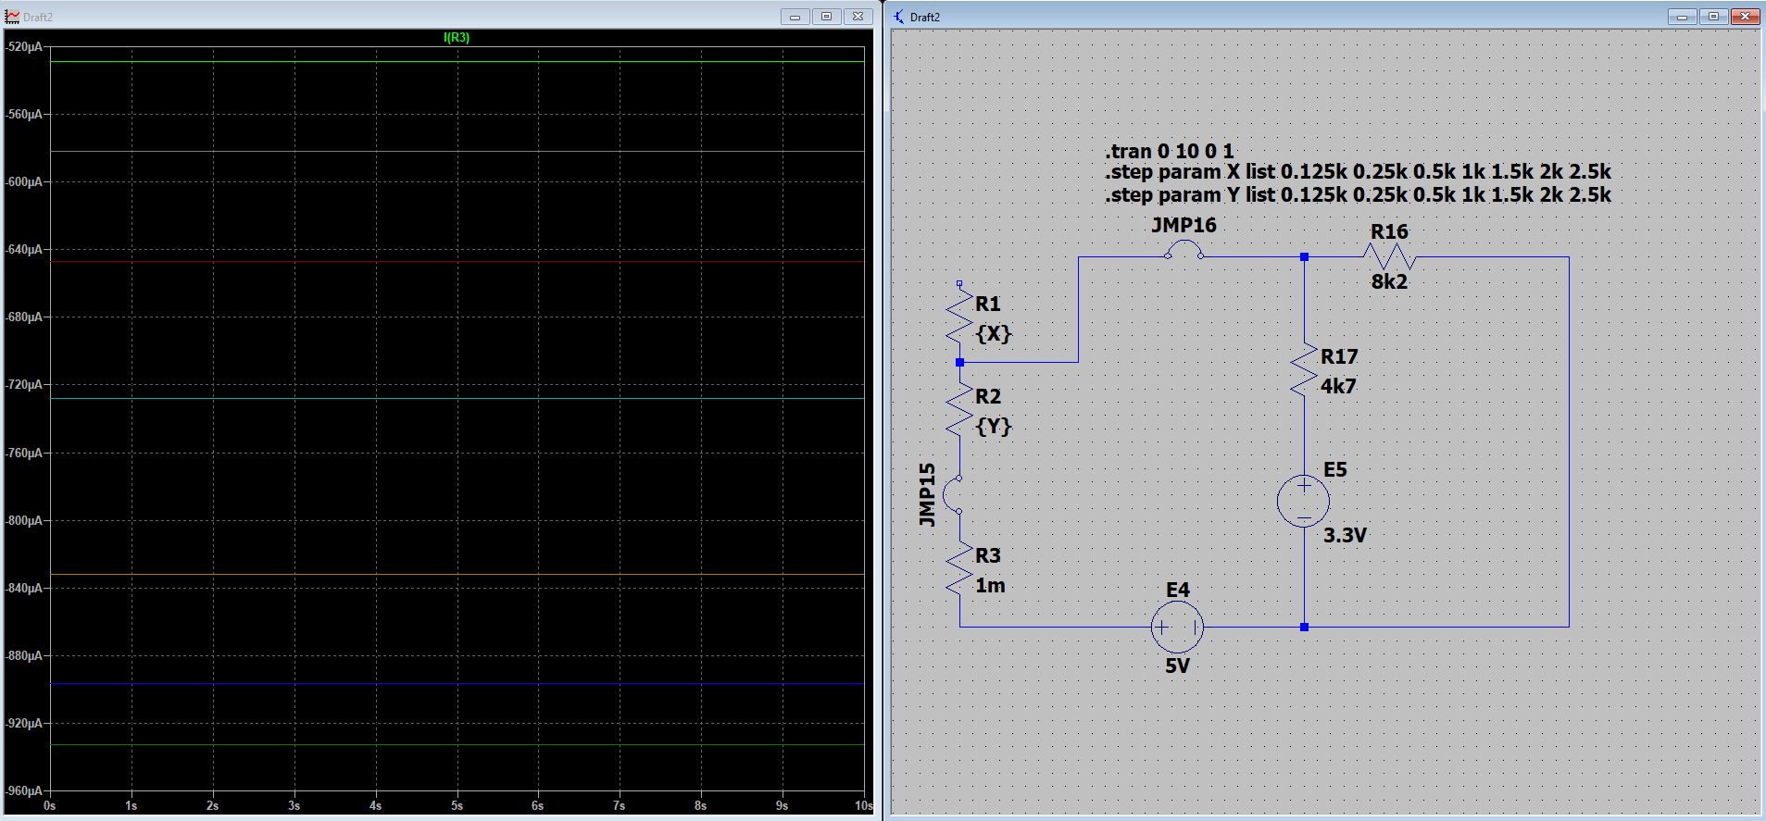

Bảng 2.4

Giá trị POT6  (kOhm) | Giá trị dòng điện qua JMP15 (mA)
 | Lý thuyết | Proteus | LTspice | Đo đạc
0.25 | 0.0326 | 0.039 | 0.039 | 0.038
0.5 | 0.027 | 0.038 | 0.037 | 0.035
1 | 0.0243 | 0.036 | 0.034 | 0.033
2 | 0.0229 | 0.032 | 0.03 | 0.029
3 | 0.0225 | 0.029 | 0.027 | 0.026
4 | 0.0222 | 0.027 | 0.024 | 0.022
5 | 0.0221 | 0.025 | 0.022 | 0.017

Biểu đồ dòng điện đi qua JMP15 giá trị Lý thuyết, mô phỏng Proteus và mô phỏng netlist trên LTspice
(Biểu đồ được vẽ trên Excel)
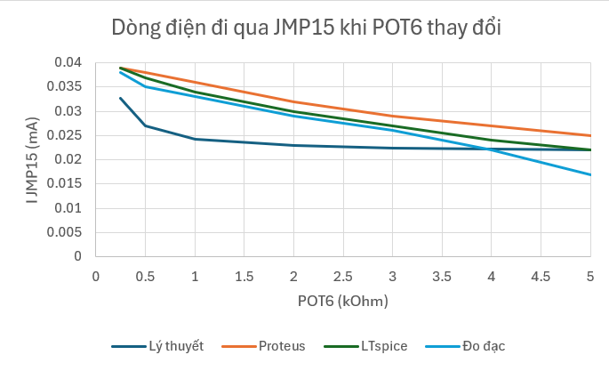
Nhận xét:.............................................................................................
.................................................................................................................................................................................................................................................................................................................................................................................................................................................................................................................................................................

Bài tập bổ sung: (dành cho nhóm từ 04 sinh viên trở lên hoặc nhóm 03 sinh viên để lấy điểm cộng) Từ sở đồ nguyên lý của mạch 2.2c Hình 2.1. Sử dụng nguồn 3.3V và 5V để tính toán, mô phỏng đo đạc đạc thực tế và vẽ biểu đồ dòng điện đi qua JMP1 khi giá trị của POT2 thay đổi và POT1 có giá trị 1k Ohm. Trình bày kết quả tương tự phần A. Chuẩn bị

JMP1 POT2 , 1K => 1.11 mA
JMP1 POT2 , 2K => 1.11 mA

